Безопасность в сети Интернет
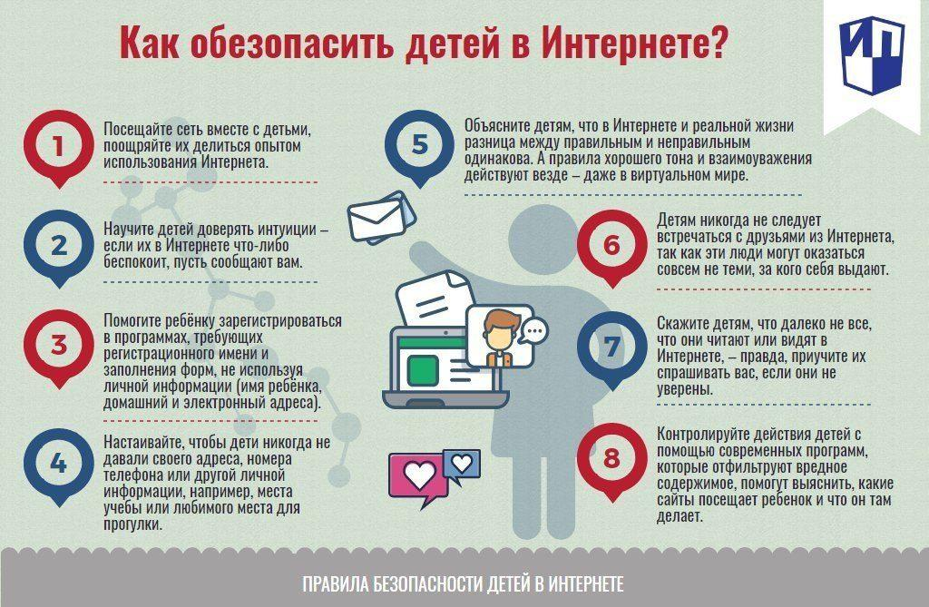
В этом разделе представлены практические рекомендации о том, как помочь юным пользователям оставаться в безопасности в киберпространстве и избежать существующих рисков.
- Нежелательный контент. Как защитить ребенка от нежелательного контента в Интернете
- Интернет-знакомства
- Кибербуллинг
- Кибермошенничество
- Интернет- и игровая зависимость
- Вредоносные программы
- Что делать, если ребенок все же столкнулся с какими-либо рисками
- Линия помощи “Дети Онлайн”
- Материалы для проведеня уроков и классных часов по теме:"Безопасность детей в сети Интернет"
Контентные риски – это материалы (тексты, картинки, аудио, видеофайлы, ссылки на сторонние ресурсы), содержащие насилие, агрессию, эротику и порнографию, нецензурную лексику, информацию, разжигающую расовую ненависть, пропаганду анорексии и булимии, суицида, азартных игр, наркотических веществ и т.д.
Как помочь ребенку избежать столкновения с нежелательным контентом:
- Приучите ребенка советоваться со взрослыми и немедленно сообщать о появлении нежелательной информации подобного рода;
- Объясните детям, что далеко не все, что они могут прочесть или увидеть в Интернете – правда. Приучите их спрашивать о том, в чем они не уверены;
- Старайтесь спрашивать ребенка об увиденном в Интернете. Зачастую, открыв один сайт, ребенок захочет познакомиться и с другими подобными ресурсами;
- Включите программы родительского контроля и безопасного поиска, которые помогут оградить ребенка от нежелательного контента;
- Постоянно объясняйте ребенку правила безопасности в Сети;
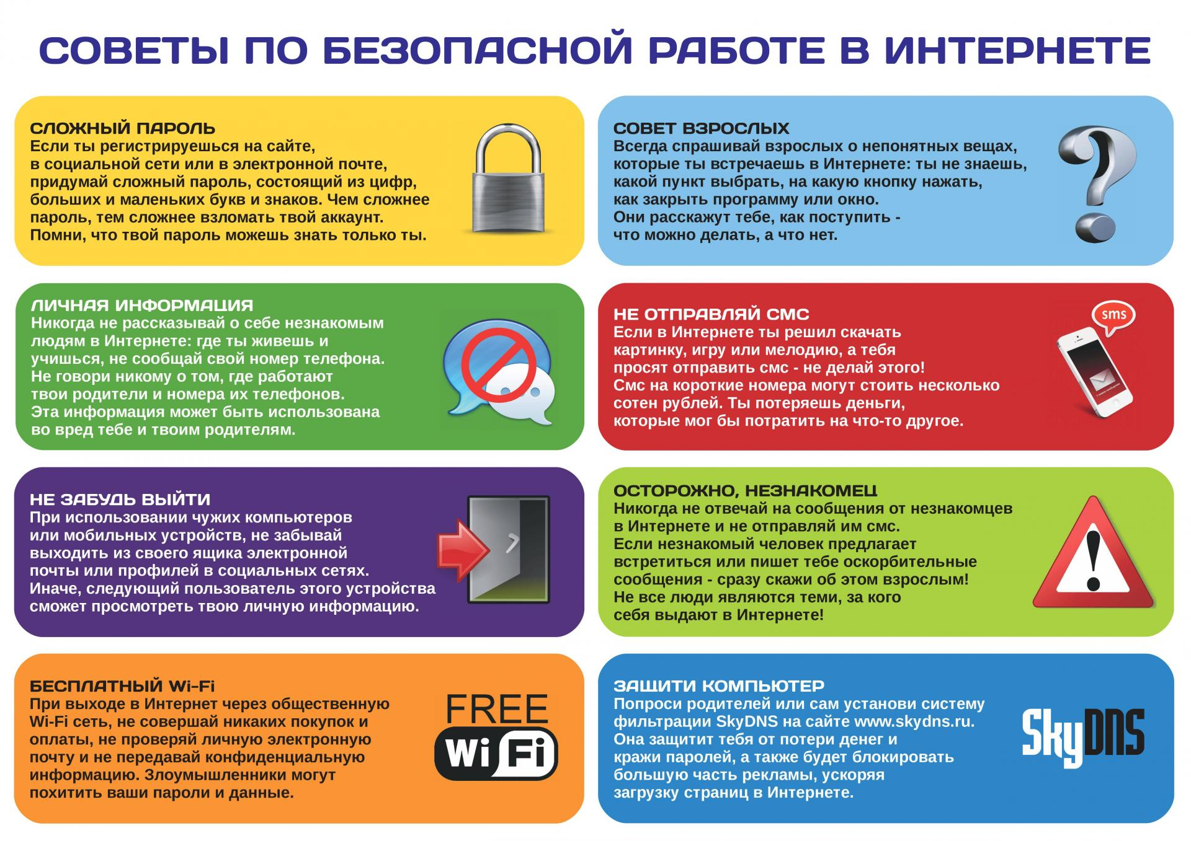

Тем не менее помните, что невозможно всегда находиться рядом с детьми и постоянно их контролировать. Доверительные отношения с детьми, открытый и доброжелательный диалог зачастую может быть гораздо конструктивнее, чем постоянное отслеживание посещаемых сайтов и блокировка всевозможного контента.
- Используйте специальные настройки безопасности (инструменты родительского контроля, настройки безопасного поиска и другое).
- Выработайте «семейные правила» использования Интернета. Ориентируясь на них, ребенок будет знать, как поступать при столкновении с негативным контентом.
- Будьте в курсе того, что ваш ребенок делает в Интернете. Чаще беседуйте с ребенком о том, что он делает в Сети.
Как научить ребенка быть осторожным при знакомстве с новыми людьми в Интернете
Общение в Интернете может повлечь за собой коммуникационные риски, такие как незаконные контакты (например, груминг), киберпреследования, кибербуллинг и др.
Даже если у большинства пользователей чат-систем (веб-чатов или IRC) добрые намерения, среди них могут быть и злоумышленники. В некоторых случаях они хотят обманом заставить детей выдать личные данные, такие как домашний адрес, телефон, пароли к персональным страницам в Интернете и др. В других случаях они могут оказаться преступниками в поисках жертвы. Специалисты используют специальный термин «груминг», обозначающий установление дружеских отношений с ребенком с целью вступления в сексуальный контакт. Знакомство чаще всего происходит в чате, на форуме или в социальной сети от имени ровесника ребенка. Общаясь лично («в привате»), злоумышленник входит в доверие к ребенку, пытается узнать личную информацию и договориться о встрече.
Предупреждение груминга:
- Будьте в курсе, с кем контактирует в Интернете ваш ребенок, старайтесь регулярно проверять список контактов своих детей, чтобы убедиться, что они лично знают всех, с кем они общаются;
- Объясните ребенку, что нельзя разглашать в Интернете информацию личного характера (номер телефона, домашний адрес, название/номер школы и т.д.), а также пересылать интернет-знакомым свои фотографии;
- Если ребенок интересуется контактами с людьми намного старше его, следует провести разъяснительную беседу;
- Не позволяйте вашему ребенку встречаться с онлайн-знакомыми без вашего разрешения или в отсутствии взрослого человека. Если ребенок желает встретиться с новым интернет-другом, следует настоять на сопровождении ребенка на эту встречу;
- Интересуйтесь тем, куда и с кем ходит ваш ребенок.
Объясните ребенку основные правила поведения в Сети:
- Нельзя делиться с виртуальными знакомыми персональной информацией, а встречаться с ними в реальной жизни следует только под наблюдением родителей.
- Если интернет-общение становится негативным – такое общение следует прервать и не возобновлять.
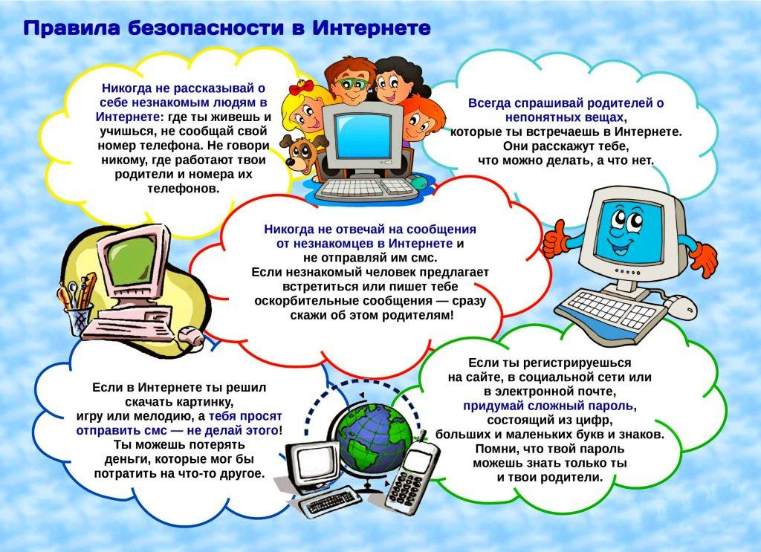

Как избежать кибербуллинга
Кибербуллинг – преследование сообщениями, содержащими оскорбления, агрессию, запугивание; хулиганство; социальное бойкотирование с помощью различных интернет-сервисов.
Предупреждение кибербуллинга:
- Объясните детям, что при общении в Интернете, они должны быть дружелюбными с другими пользователями, ни в коем случае не писать грубых слов – читать грубости так же неприятно, как и слышать;
- Научите детей правильно реагировать на обидные слова или действия других пользователей. Не стоит общаться с агрессором и тем более пытаться ответить ему тем же. Возможно, стоит вообще покинуть данный ресурс и удалить оттуда свою личную информацию, если не получается решить проблему мирным путем;
- Если ребенок стал жертвой буллинга, помогите ему найти выход из ситуации – практически на всех форумах и сайтах есть возможность заблокировать обидчика, написать жалобу модератору или администрации сайта, потребовать удаление странички;
- Объясните детям, что нельзя использовать Сеть для хулиганства, распространения сплетен или угроз;
- Старайтесь следить за тем, что ваш ребенок делает в Интернете, а также следите за его настроением после пользования Сетью.
Как защититься от кибербуллинга:
- Не провоцировать. Общаться в Интернете следует этично и корректно. Если кто-то начинает оскорблять ребенка в Интернете – необходимо порекомендовать уйти с такого ресурса и поискать более удобную площадку.
- Если по электронной почте или другим э-каналам кто-то направляет ребенку угрозы и оскорбления – лучше всего сменить электронные контакты (завести новый email, Skype, ICQ, новый номер мобильного телефона).
- Если кто-то выложил в Интернете сцену киберунижения ребенка, необходимо сообщить об этом администрации ресурса. Можно также обратиться на горячую линию. Даже при самых доверительных отношениях в семье родители иногда не могут вовремя заметить грозящую ребенку опасность и тем более не всегда знают, как ее предотвратить.
Вот на что следует обращать внимание родителям, чтобы вовремя заметить, что ребенок стал жертвой кибербуллинга:
- Беспокойное поведение. Даже самый замкнутый школьник будет переживать из-за происходящего и обязательно выдаст себя своим поведением. Депрессия и нежелание идти в школу – самые явные признаки того, что ребенок подвергается агрессии.
- Неприязнь к Интернету. Если ребенок любил проводить время в Интернете и внезапно перестал это делать, следует выяснить причину. В очень редких случаях детям действительно надоедает проводить время в Сети. Однако в большинстве случаев внезапное нежелание пользоваться Интернетом связано с проблемами в виртуальном мире.
- Нервозность при получении новых сообщений. Негативная реакция ребенка на звук письма на электронную почту должна насторожить родителя. Если ребенок регулярно получает сообщения, которые расстраивают его, поговорите с ним и обсудите содержание этих сообщений.
- Как научить ребенка быть осторожным в Сети и не стать жертвой интернет-мошенников
Кибермошенничество – один из видов киберпреступления, целью которого является причинение материального или иного ущерба путем хищения личной информации пользователя (номера банковских счетов, паспортные данные, коды, пароли и другое)
Предупреждение кибермошенничества:
- Проинформируйте ребенка о самых распространенных методах мошенничества и научите его советоваться со взрослыми перед тем, как воспользоваться теми или иными услугами в Интернете;
- Установите на свои компьютеры антивирус или, например, персональный брандмауэр. Эти приложения наблюдают за трафиком и могут быть использованы для выполнения множества действий на зараженных системах, наиболее частым из которых является кража конфиденциальных данных;
- Прежде чем совершить покупку в интернет-магазине, удостоверьтесь в его надежности и, если ваш ребенок уже совершает онлайн-покупки самостоятельно, объясните ему простые правила безопасности:
- Ознакомьтесь с отзывами покупателей
- Проверьте реквизиты и название юридического лица – владельца магазина
- Уточните, как долго существует магазин. Посмотреть можно в поисковике или по дате регистрации домена (сервис WhoIs)
- Поинтересуйтесь, выдает ли магазин кассовый чек
- Сравните цены в разных интернет-магазинах.
- Позвоните в справочную магазина
- Обратите внимание на правила интернет-магазина
- Выясните, сколько точно вам придется заплатить
- Объясните ребенку, что нельзя отправлять слишком много информации о себе при совершении интернет-покупок: данные счетов, пароли, домашние адреса и номера телефонов. Помните, что никогда администратор или модератор сайта не потребует полные данные вашего счета, пароли и пин-коды. Если кто-то запрашивает подобные данные, будьте бдительны – скорее всего, это мошенники.
Как распознать интернет- и игровую зависимость
Сегодня в России все более актуальны проблемы так называемой «интернет-зависимости» (синонимы: интернет-аддикция, виртуальная аддикция) и зависимости от компьютерных игр («геймерство»). Первыми с ними столкнулись врачи-психотерапевты, а также компании, использующие в своей деятельности Интернет и несущие убытки, в случае если у сотрудников появляется патологическое влечение к пребыванию онлайн.
Как выявить признаки интернет-зависимости у ребенка:
- Оцените, сколько времени ребенок проводит в Сети, не пренебрегает ли он из-за работы за компьютером своими домашними обязанностями, выполнением уроков, сном, полноценным питанием, прогулками.
- Поговорите с ребенком о том, чем он занимается в Интернете. Социальные сети создают иллюзию полной занятости – чем больше ребенок общается, тем больше у него друзей, тем больший объем информации ему нужно охватить – ответить на все сообщения, проследить за всеми событиями, показать себя. Выясните, поддерживается ли интерес вашего ребенка реальными увлечениями, или же он просто старается ничего не пропустить и следит за обновлениями ради самого процесса. Постарайтесь узнать, насколько важно для ребенка общение в Сети и не заменяет ли оно реальное общение с друзьями.
- Понаблюдайте за сменой настроения и поведением вашего ребенка после выхода из Интернета. Возможно проявление таких психических симптомов как подавленность, раздражительность, беспокойство, нежелание общаться. Из числа физических симптомов можно выделить головные боли, боли в спине, расстройства сна, снижение физической активности, потеря аппетита и другие.
Если вы обнаружили возможные симптомы интернет-зависимости у своего ребенка, необходимо придерживаться следующего алгоритма действий:
- Постарайтесь наладить контакт с ребенком. Узнайте, что ему интересно, что его беспокоит и так далее.
- Не запрещайте ребенку пользоваться Интернетом, но постарайтесь установить регламент пользования (количество времени, которые ребенок может проводить онлайн, запрет на сеть до выполнения домашних уроков и прочее). Для этого можно использовать специальные программы родительского контроля, ограничивающие время в Сети.
- Ограничьте возможность доступа к Интернету только своим компьютером или компьютером, находящимся в общей комнате, – это позволит легче контролировать деятельность ребенка в сети. Следите за тем, какие сайты посещает ребенок.
- Попросите ребенка в течение недели подробно записывать, на что тратится время, проводимое в Интернете. Это поможет наглядно увидеть и осознать проблему, а также избавиться от некоторых навязчивых действий, например от бездумного обновления странички в ожидании новых сообщений.
- Предложите своему ребенку заняться чем-то вместе, постарайтесь его чем-то увлечь. Попробуйте перенести кибердеятельность в реальную жизнь. Например, для многих компьютерных игр существуют аналогичные настольные игры, в которые можно играть всей семьей или с друзьями, при этом общаясь друг с другом вживую. Важно, чтобы у ребенка были не связанные с Интернетом увлечения, которым он мог бы посвящать свое свободное время.
- Дети с интернет-зависимостью субъективно ощущают невозможность обходиться без Сети. Постарайтесь тактично поговорить об этом с ребенком. При случае обсудите с ним ситуацию, когда в силу каких-то причин он был вынужден обходиться без Интернета. Важно, чтобы ребенок понял – ничего не произойдет, если он на некоторое время выпадет из жизни интернет-сообщества.
- В случае серьезных проблем обратитесь за помощью к специалисту.
Как научить ребенка не загружать на компьютер вредоносные программы
Вредоносные программы (вирусы, черви, «троянские кони», шпионские программы, боты и др.) могут нанести вред компьютеру и хранящимся на нем данным. Они также могут снижать скорость обмена данными и даже использовать ваш компьютер для распространения вируса, рассылать от вашего имени спам с адреса электронной почты или профиля какой-либо социальной сети.
Предупреждение столкновения с вредоносными программами:
- Установите на все домашние компьютеры специальные почтовые фильтры и антивирусные системы для предотвращения заражения программного обеспечения и потери данных. Такие приложения наблюдают за трафиком и могут предотвратить как прямые атаки злоумышленников, так и атаки, использующие вредоносные приложения.
- Используйте только лицензионные программы и данные, полученные из надежных источников. Чаще всего вирусами бывают заражены пиратские копии программ, особенно игр.
- Объясните ребенку, как важно использовать только проверенные информационные ресурсы и не скачивать нелицензионный контент.
- Периодически старайтесь полностью проверять свои домашние компьютеры.
- Делайте резервную копию важных данных.
- Старайтесь периодически менять пароли (например, от электронной почты) и не используйте слишком простые пароли.
Что делать, если ребенок все же столкнулся с какими-либо рисками
- Установите положительный эмоциональный контакт с ребенком, расположите его к разговору о том, что случилось. Расскажите о своей обеспокоенности тем, что с ним происходит. Ребенок должен вам доверять и знать, что вы хотите разобраться в ситуации и помочь ему, а не наказать;
- Постарайтесь внимательно выслушать рассказ о том, что произошло, понять, насколько серьезно произошедшее и насколько серьезно это могло повлиять на ребенка;
- Если ребенок расстроен чем-то увиденным (например, кто-то взломал его профиль в социальной сети) или попал в неприятную ситуацию (потратил ваши или свои деньги в результате интернет-мошенничества и прочее) – постарайтесь его успокоить и вместе с ним разберитесь в ситуации: что привело к данному результату, какие неверные действия совершил сам ребенок, а где вы не рассказали ему о правилах безопасности в Интернете;
- Если ситуация связана с насилием в Интернете по отношению к ребенку, то необходимо выяснить информацию об агрессоре, выяснить историю взаимоотношений ребенка и агрессора, выяснить существует ли договоренность о встрече в реальной жизни; узнать были ли такие встречи и что известно агрессору о ребенке (реальное имя, фамилия, адрес, телефон, номер школы и тому подобное), жестко настаивайте на избегании встреч с незнакомцами, особенно без свидетелей, проверьте все новые контакты ребенка за последнее время;
- Соберите наиболее полную информацию о происшествии, как со слов ребенка, так и с помощью технических средств: зайдите на страницы сайта, где был ваш ребенок, посмотрите список его друзей, прочтите сообщения. При необходимости скопируйте и сохраните эту информацию – в дальнейшем это может вам пригодиться (например, для обращения в правоохранительные органы);
- Если вы не уверены в оценке серьезности произошедшего с вашим ребенком, или ребенок недостаточно откровенен с вами или вообще не готов идти на контакт, или вы не знаете как поступить в той или иной ситуации – обратитесь к специалисту (телефон доверия, горячая линия и другое), где вам дадут рекомендации о том, куда и в какой форме обратиться, если требуется вмешательство других служб и организаций (МВД, МЧС, Сестры и другие)
Линия помощи “Дети Онлайн” Если вы нуждаетесь в консультации специалиста по вопросам безопасного использования Интернета или если ваш ребенок уже столкнулся с рисками в Сети, обратитесь на линию помощи “Дети Онлайн” по телефону: 8 800 25 000 15 (звонок по России бесплатный). На линии помощи профессиональную психологическую и информационную поддержку оказывают психологи факультета психологии МГУ имени М.В.Ломоносова и Фонда Развития Интернет.
Материалы для проведеня уроков и классных часов по теме:"Безопасность детей в сети Интернет"
- "Дети России Онлайн"
- "Дети России Онлайн" Журнал
- "Интернешка" для учеников
- "Интернешка" для учителей
- "Лига безопасности Интернета" - Энциклопедия безопасности
- Группа в соц.сети"ВКонтакте" - "Безопасность детей в Интернете (Самарская обл.)"

